**高一年级化学第3课时《含硫物质的转化》拓展任务**

1．焦亚硫酸钠(Na2S2O5)是常用的食品抗氧化剂之一。某研究小组进行如下实验：

实验一 焦亚硫酸钠的制取

采用下图装置(实验前已除尽装置内的空气)制取Na2S2O5。装置Ⅱ中有Na2S2O5晶体析出，发生的反应为：Na2SO3＋SO2＝Na2S2O5

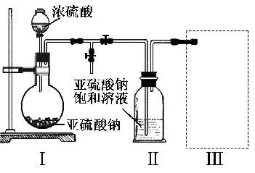

（1）装置Ⅰ中产生气体的化学方程式为 。

（2）要从装置Ⅱ中获得已析出的晶体，可采取的分离方法是 。

（3）装置Ⅲ用于处理尾气，可选用的最合理装置(夹持仪器已略去)为 (填序号)。

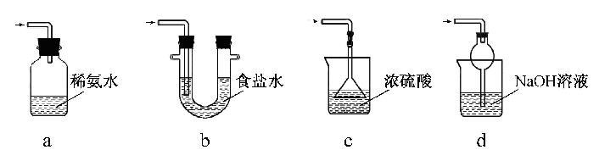

实验二 葡萄酒中抗氧化剂残留量的测定

（4）葡萄酒常用Na2S2O5作抗氧化剂。测定某葡萄酒中抗氧化剂的残留量(以游离SO2计算)的方案如下：

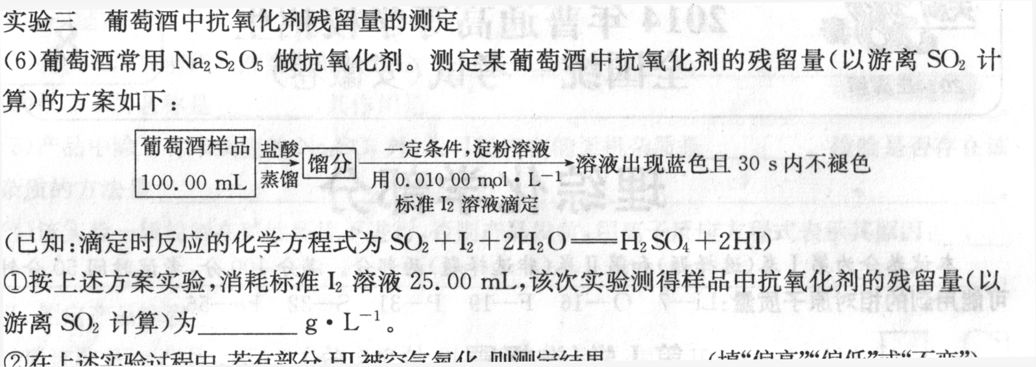

(已知：滴定时反应的化学方程式为SO2＋I2＋2H2O＝H2SO4＋2HI)

①按上述方案实验，消耗标准I2溶液25．00 mL，该次实验测得样品中抗氧化剂的残留量(以游离SO2计算)为 g·L－1。

②在上述实验过程中，若有部分HI被空气氧化，则测得结果 (填“偏高”“偏低”或“不变”)。

2．甲、乙两同学为探究SO2与可溶性钡的强酸盐能否反应生成白色BaSO3沉淀，用下图所示装置进行实验（夹持装置和A中加热装置已略，气密性已检验）。

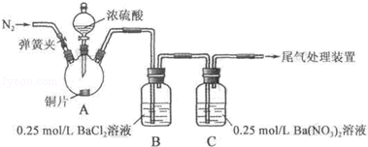

实验操作和现象：

|  |  |
| --- | --- |
| 操作 | 现象 |
| 关闭弹簧夹，滴加一定量浓硫酸，加热 | A中有白雾生成，铜片表面产生气泡  B中有气泡冒出，产生大量白色沉淀  C中产生白色沉淀，液面上方略显浅棕色并逐渐消失 |
| 打开弹簧夹，通入N2，停止加热，一段时间后关闭 | ﹣﹣﹣ |
| 从B、C中分别取少量白色沉淀，加稀盐酸 | 均未发现白色沉淀溶解 |

已知：C中液面上方生成浅棕色气体的化学方程式是　2NO+O2 ═ 2NO2

（1）A中反应的化学方程式是 　 。

（2）C中白色沉淀是　 ，该沉淀的生成表明SO2具有　 性。

（3）分析B中不溶于稀盐酸的沉淀产生的原因，甲认为是空气参与反应，乙认为是白雾参与反应．

①为证实各自的观点，在原实验基础上：

甲在原有操作之前增加一步操作，该操作是　 　；

乙在A、B间增加洗气瓶D，D中盛放的试剂是　 　。

②进行实验，B中现象：

|  |  |
| --- | --- |
| 甲 | 大量白色沉淀 |
| 乙 | 少量白色沉淀 |

检验白色沉淀，发现均不溶于稀盐酸．结合离子方程式解释实验现象异同的原因：

。

（4）合并（4）中两同学的方案进行实验．B中无沉淀生成，而C中产生白色沉淀，由此得出的结论是　 　。